ACO Winkelrahmen 1520x500 für Rost LKW befahrbar SLW 30 Stahl verzinkt

ACO

Eigenschaften

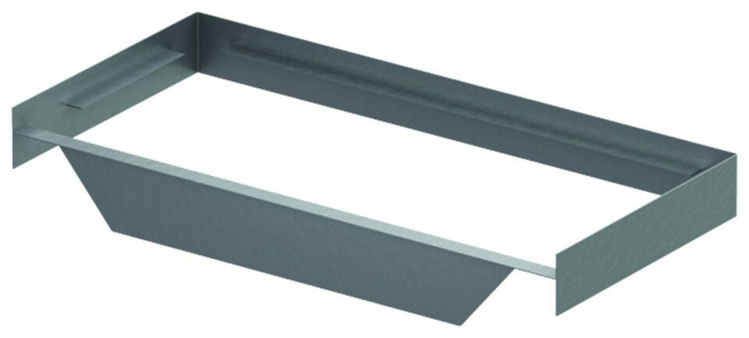

GTIN:

4002626928191

HAN:

3003174